XXXI Пушкинский праздник отметили в Оренбургском районе. «Здесь Пушкин нашел вдохновения строки…»
6 июня 2019 года исполнилось 220 лет со дня рождения выдающегося русского поэта Александра Сергеевича Пушкина. В связи с отмечаемой знаменательной датой 8 июня в селе Черноречье Оренбургского района состоялся праздник, приуроченный к Пушкинскому дню России (День русского языка). В 31-й раз многочисленные поклонники творчества великого поэта собрались в селе, которое Александр Сергеевич посетил в 1833 году во время своего приезда в Оренбург.
Наблюдения и заметки, сделанные здесь, гений русской поэзии использовал при создании «Истории Пугачевского бунта» и повести «Капитанская дочка».
В мае 1997 года вышел указ Президента России, в соответствии с которым, установлен Пушкинский день России. Его празднование проходит в день рождения поэта - 6 июня. Александр Сергеевич Пушкин живет в сердцах каждого из нас. Высота его слога и глубина мысли по-прежнему недосягаема и современна.
Традиционно он организуется с целью воспитания в подрастающем поколении гордости за духовное наследие России, любови к литературному творчеству русского гения, показать высокую идейную направленность произведений А.С. Пушкина.
В качестве почетных гостей на праздник были приглашены глава Оренбургского района Василий Николаевич Шмарин, министр социального развития Оренбургской области Татьяна Сергеевна Самохина, глава МО Чернореченский сельсовет Максим Александрович Митин, руководитель Оренбургской региональной общественной организации по возрождению русской культуры «Пересвет» Александр Евгеньевич Патлатов. Дорогих гостей, по старинной традиции, встречали хлебом-солью и песней.

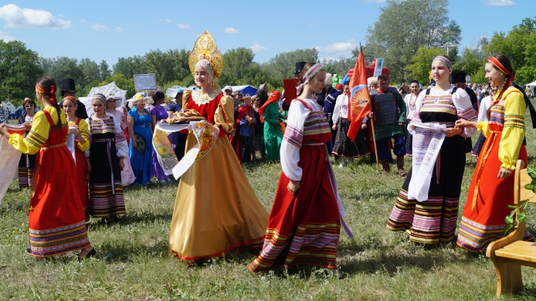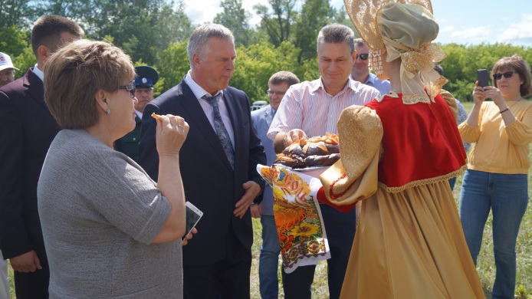
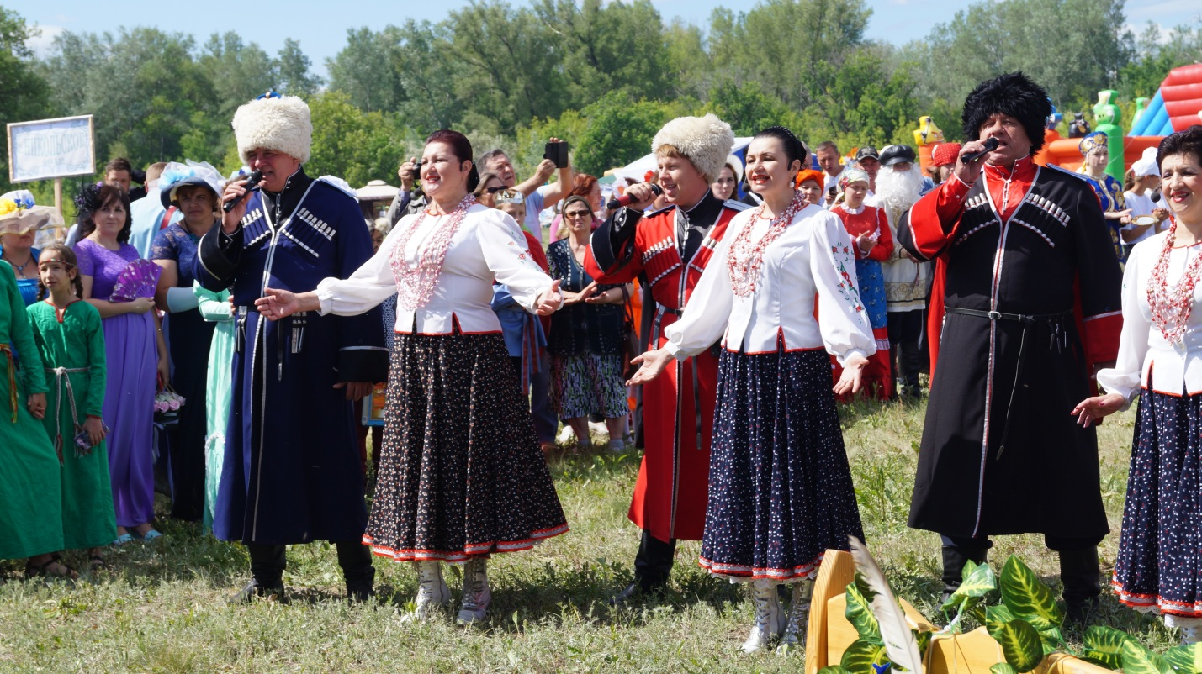
Высокопоставленные гости возглавили костюмированное шествие.
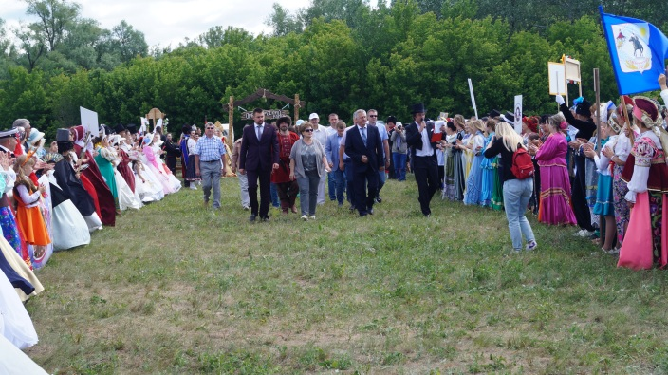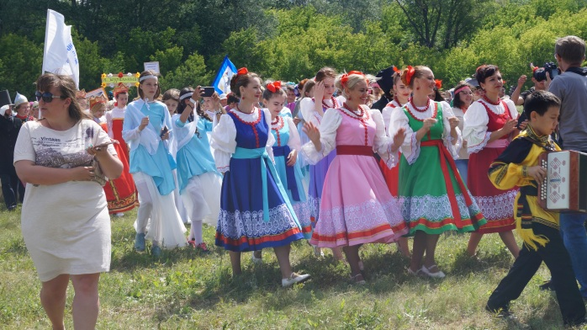
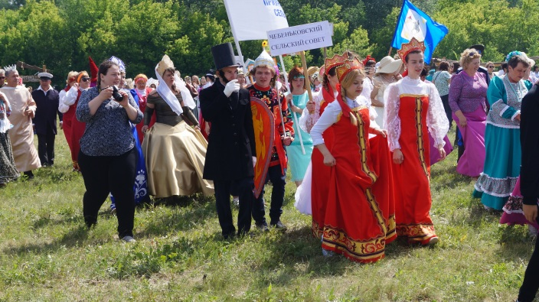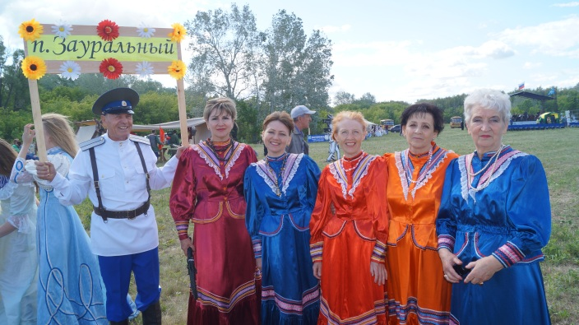
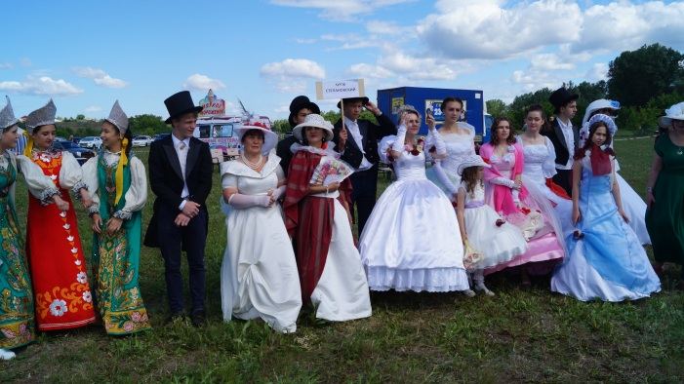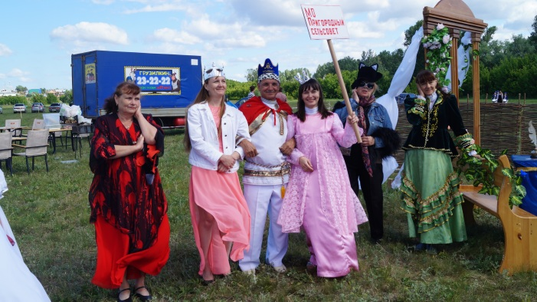
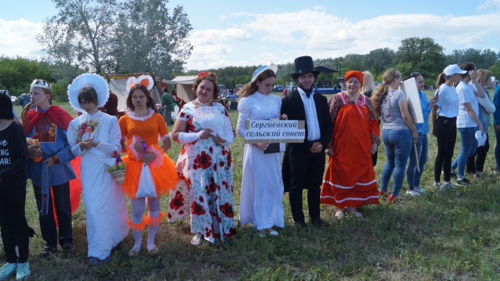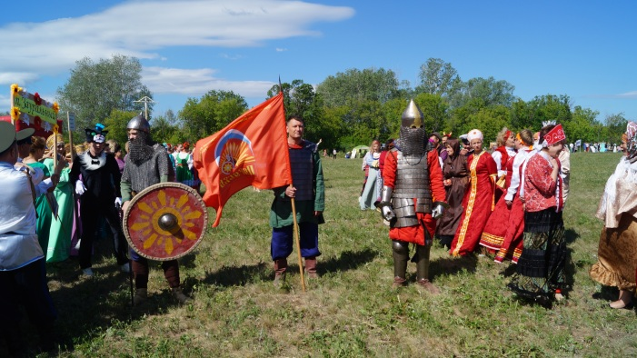
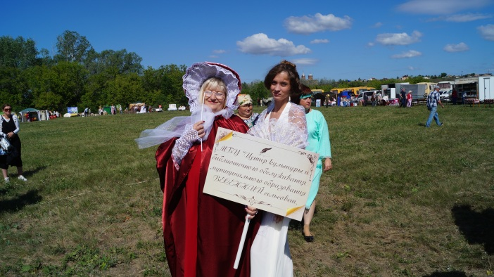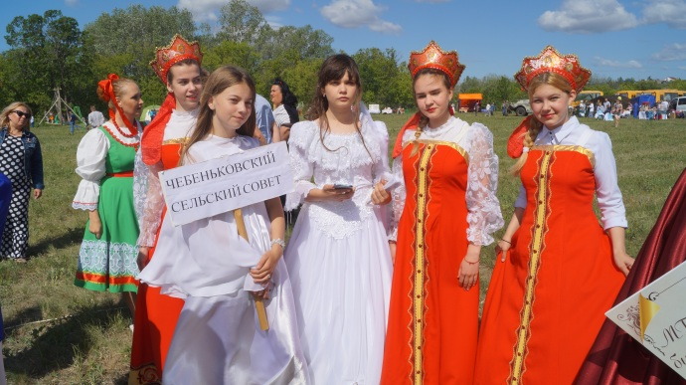

Свои творческие программы представили участники практически всех сельских поселений Оренбургского района. Работали площадки с выставкой работ декоративно-прикладного творчества, пушкинские беседки, литературные гостиные, музейные залы, книжные выставки. Были представлены различные творческие мастер-классы. Работали фотозоны.

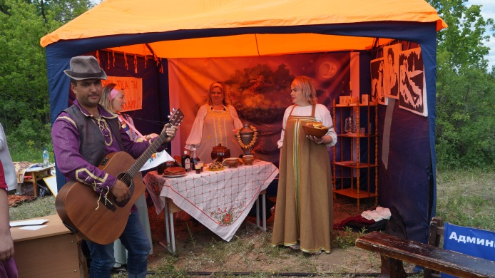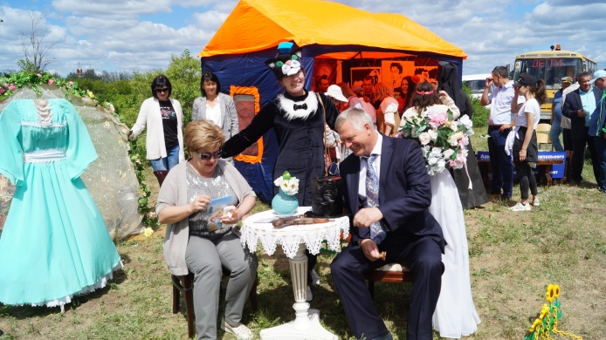
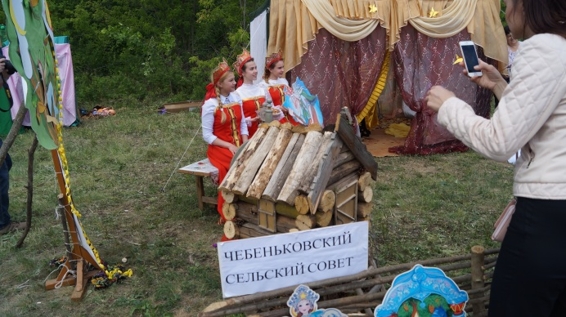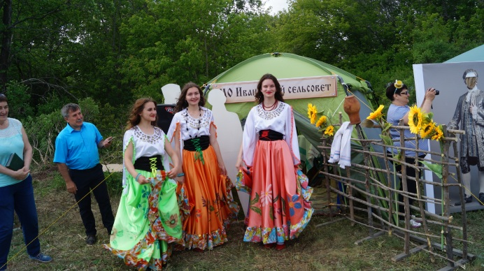
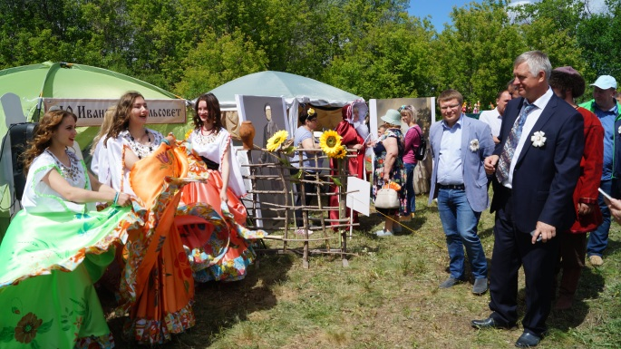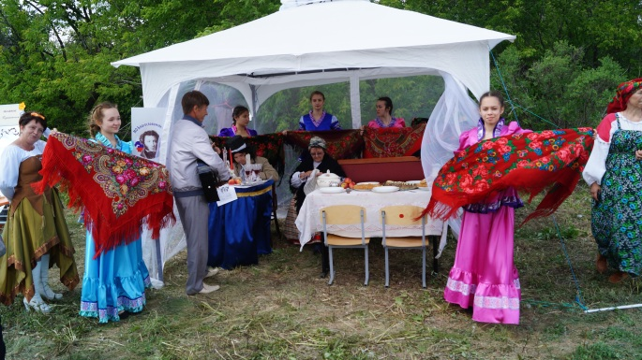
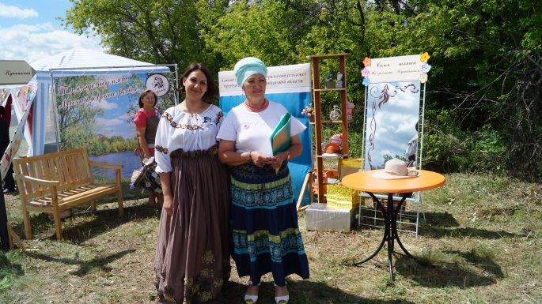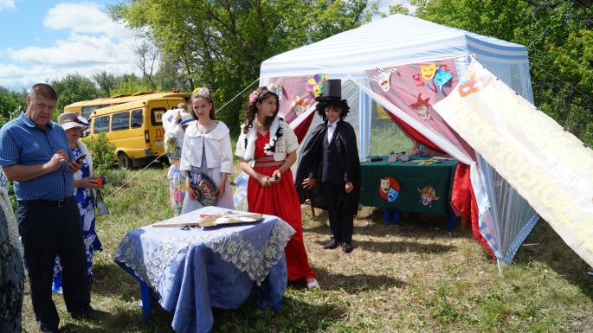
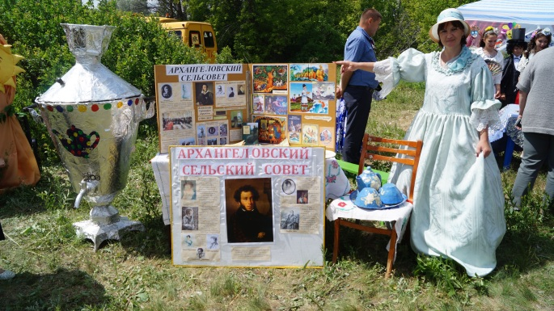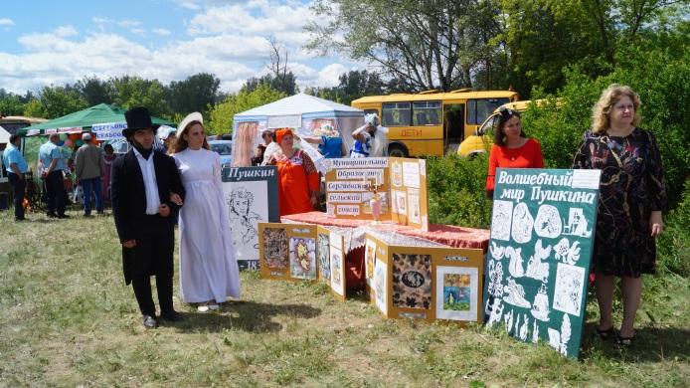
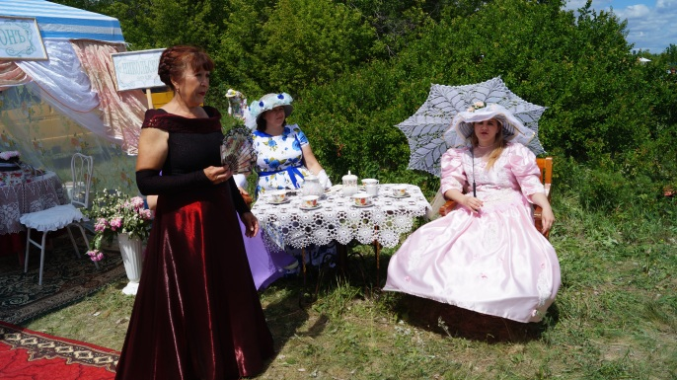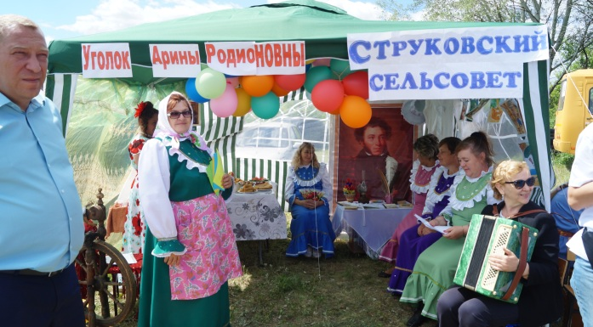
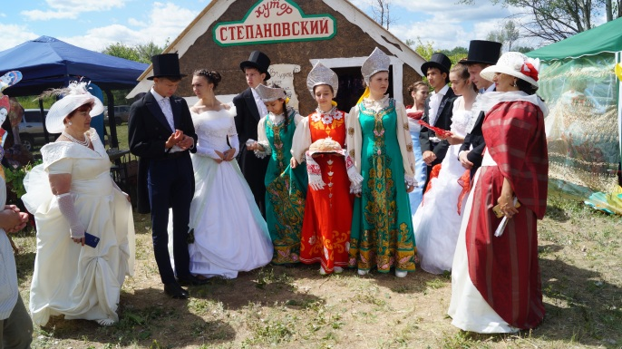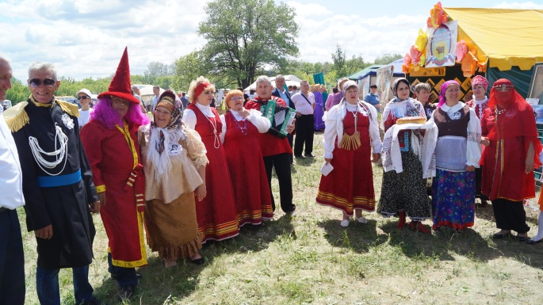
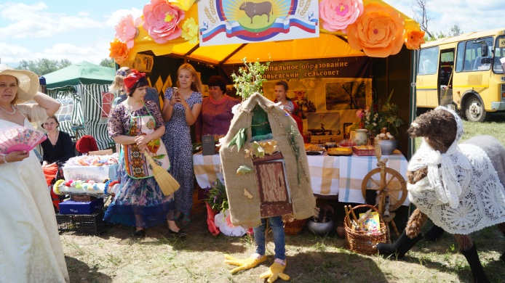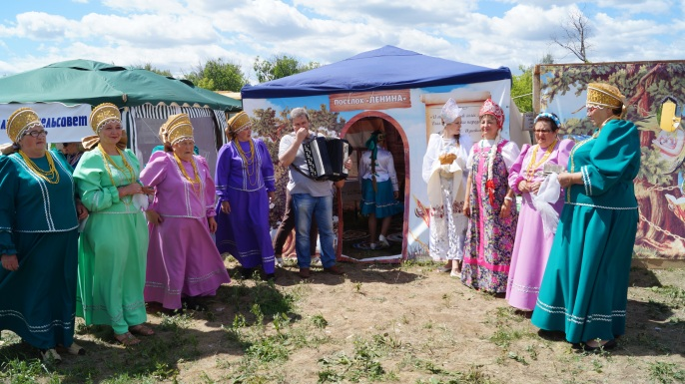
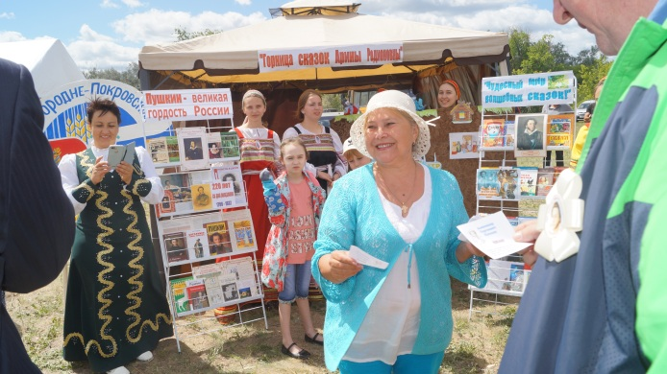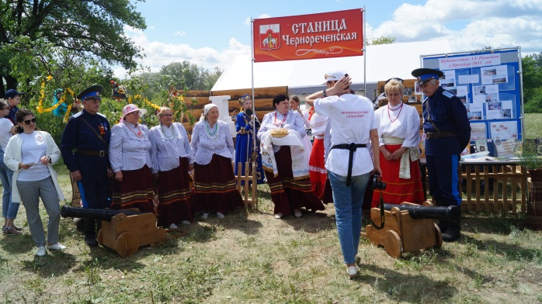

Мы гордимся именем великого поэта, подарившего нам богатое культурное наследие. Хочется верить, что эта замечательная традиция сохранится. И каждый год в день рождения поэта в с.Черноречье будут звучать проникновенные строки поэта и воспоминания о нём.

